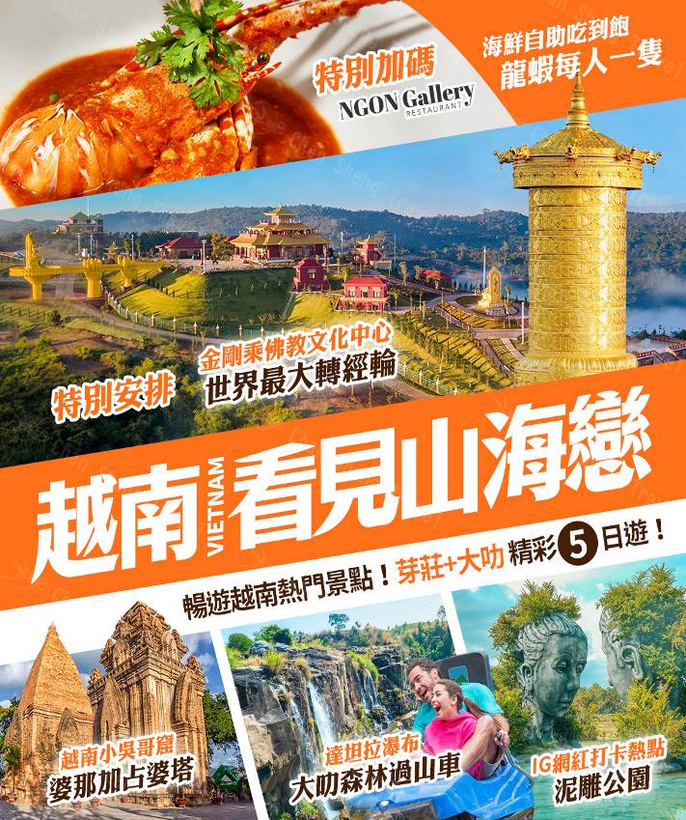
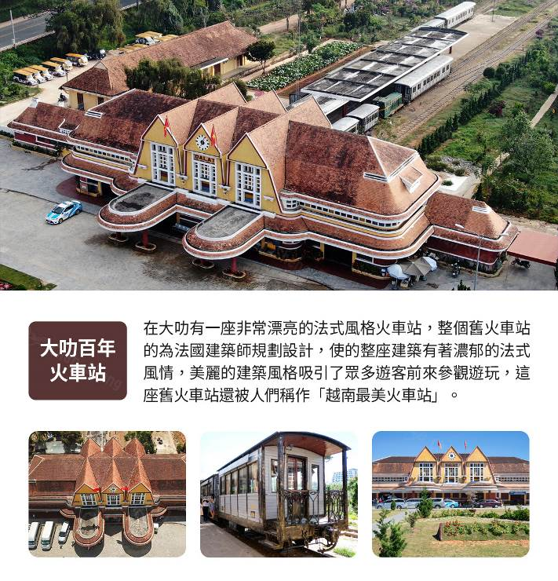
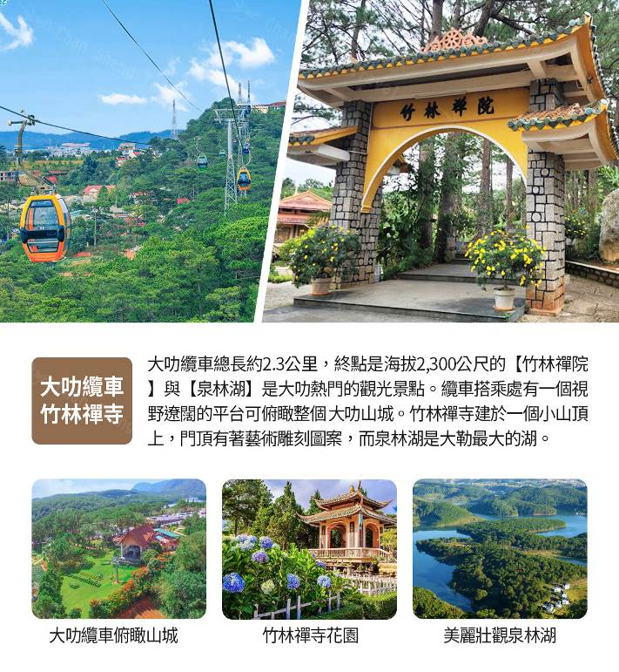
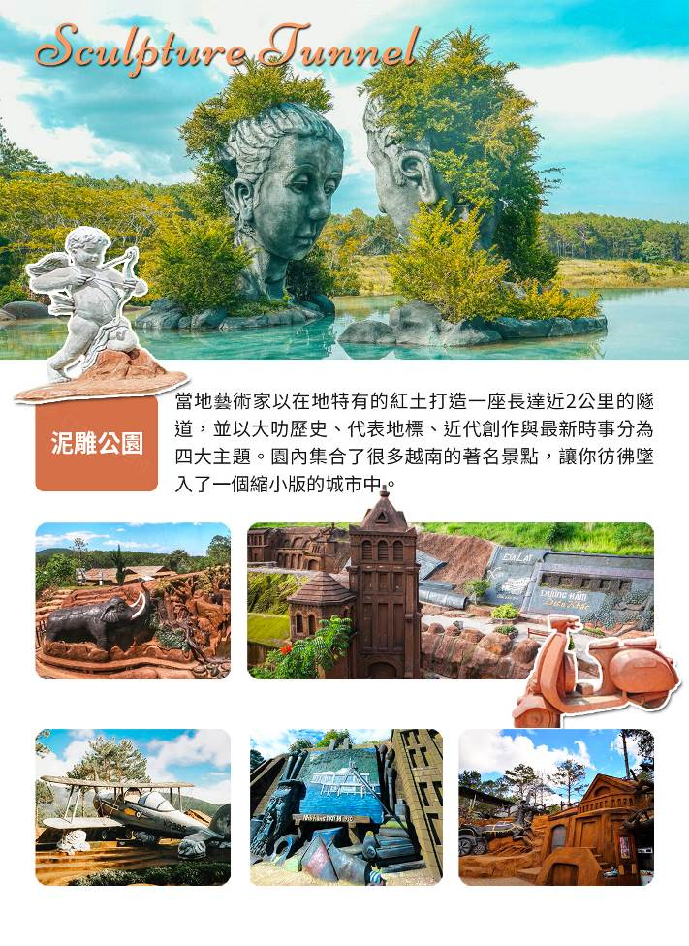
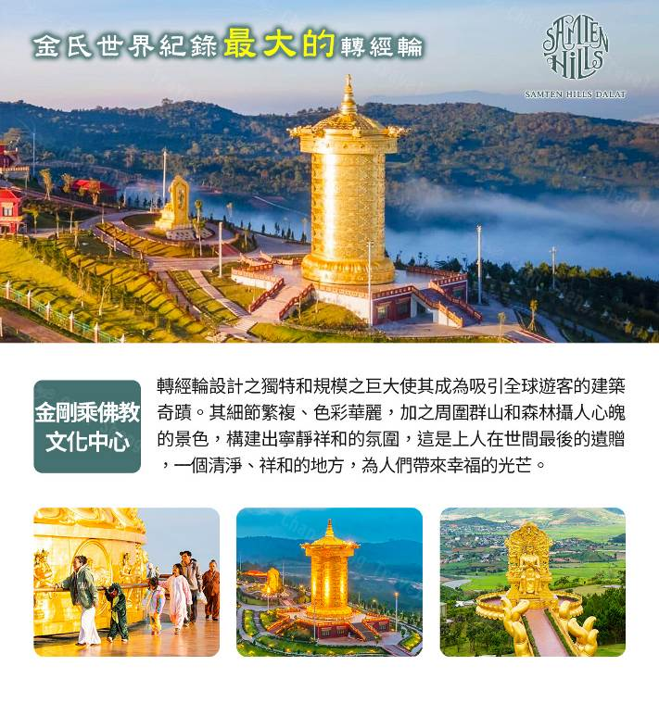
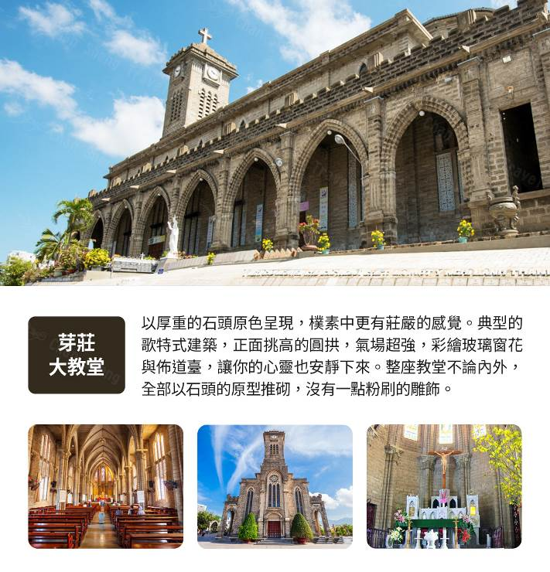
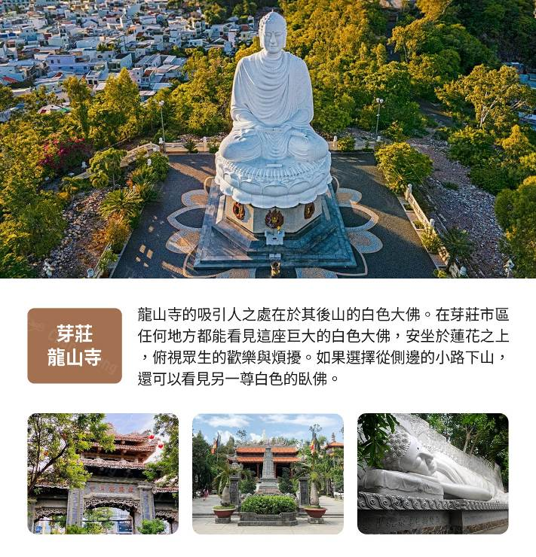
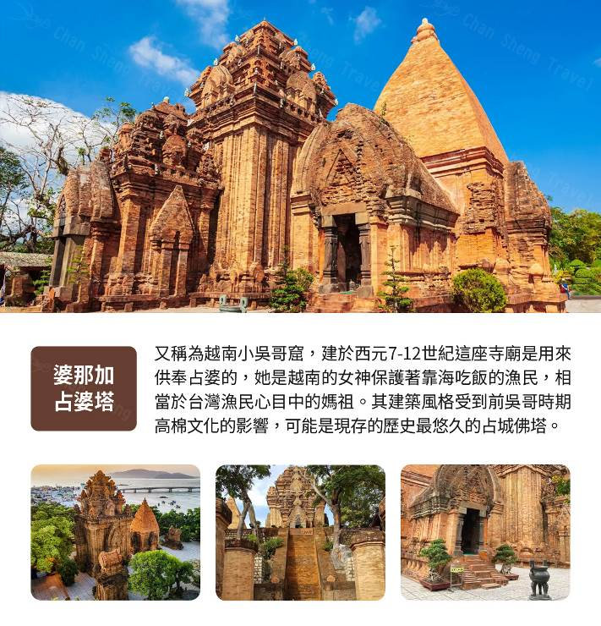
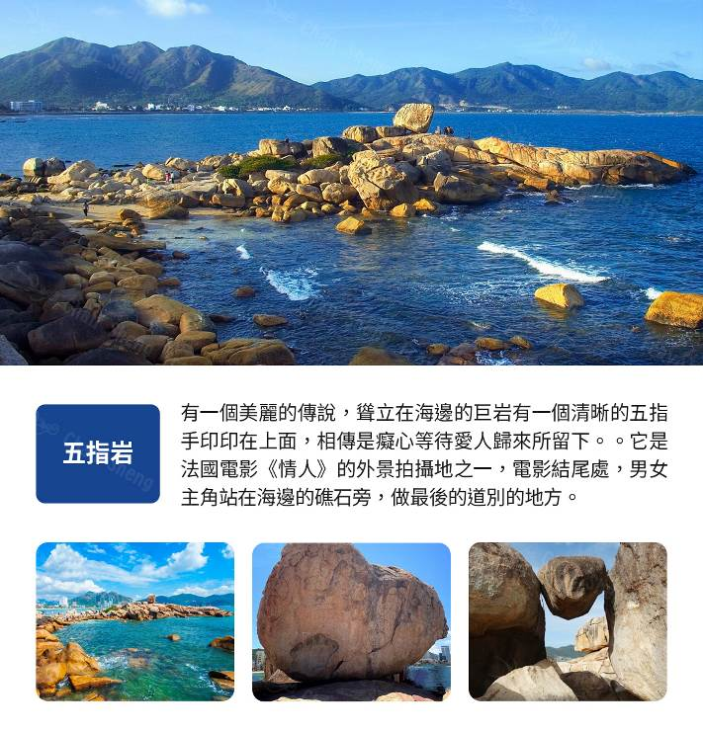
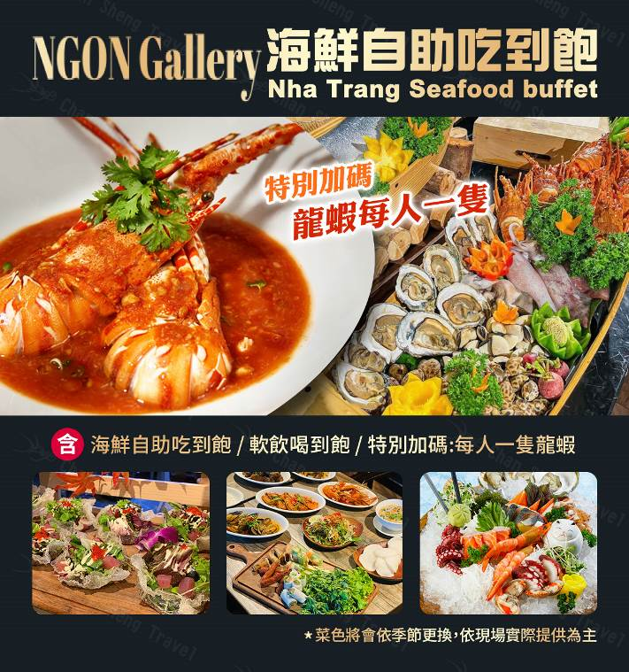

第 一 天 | 桃園國際機場（台北）芽莊金蘭機場
今日集合於桃園國際機場，搭乘空中巴士客機直飛前往越南【芽莊】。
芽莊與峴港是越南境內最美的兩個海岸線，亦可稱為越南中南部最美麗的度假城市。芽莊是1924年由阮朝皇帝下昭興建的，根據民間傳說『芽莊』一名是源於占婆語的『Yakram』意思是指『竹林河流』。在越戰期間芽莊是美軍的度假勝地，因為此地很像美洲的加勒比海，風光明媚，芽莊的外島及附近的海域，海水非常清澈，很適合釣魚、浮淺、深淺等各式各樣水上活動。
晚上來去逛逛，入境隨俗，體驗一下越南芽莊海島度假風情！
 餐 食 | 早餐：XXX | 午餐：XXX | 晚餐：越式特色料理  （含酒水）US10
住 宿 | ★★★★★ DECEMBER 或 TUI BLUE 或 ANNOVA或 Melia Vinperal或同等級【二人一室】

第 二 天 | 芽莊大教堂龍山寺大叻大叻火車站
【芽莊大教堂】芽莊大教堂以厚重的石頭原色呈現，樸素中更有莊嚴的感覺。典型的歌特式建築，建築年代1928-1933年，正立面的高聳與雕花，加上厚重石頭的推砌感，真的很莊嚴沉穩，趁著遊客都沒出現，進去參觀吧！正面挑高的圓拱，氣場超強，彩繪玻璃窗花與佈道臺，讓你的心靈也安靜下來。你會發現整座教堂不論內外，全部以石頭的原型推砌，沒有一點粉刷的雕飾，這樣的形式正凸顯了這種教堂出眾的地方：以簡馭繁更顯不凡～在教堂外部，還有一個用以紀念歷代此教堂工作人員的紀念碑。此外，由於地勢較高，你可以居高齡下的欣賞芽莊的美景，我在這裡聽到旁邊火車站的汽笛聲。吃完海鮮燒烤後，我們來到俄羅斯街，這其實蠻好逛好買的，最後一晚快來瘋狂採買紀念品吧。
【芽莊龍山寺】龍山寺建於19世紀後期，其後歷經修繕，現在還是有很多僧侶在這裏修行。龍山寺的吸引人之處在於其後山的白色大佛。在芽莊市區任何地方都能看見這座巨大的白色大佛，安坐於蓮花之上，俯視眾生的歡樂與煩擾。如果選擇從側邊的小路下山，還可以看見另一尊白色的臥佛。
【大叻】又譯茶叻、大勒，是越南林同省。該市的海拔高度為1500米，位於中部高原南部。該名稱來源於當地少數民族，在原文中意為「Lạt溪」。 大叻是越南一個受歡迎的旅遊目的地，其溫和的氣候有別於其他地區的燠熱，擁有瀑布和湖泊等美麗的風景和豐富的農產花、植物。
【大叻百年火車站】位於越南南部的大叻市，這是一座有著悠久歷史的城市，城市整體規模並不大，地處林同高原，海拔 1500米。在大勒有一座非常漂亮的法式風格火車站，整個舊火車站的建築為法國建築師規劃設計。因整座火車站設計規劃皆為法國設計師，看起來整座建築充斥著著濃郁的法式風情，別具一格的建築風格吸引了國內外眾多遊客前來參觀遊玩，這座舊火車站還被人們稱作「越南最美火車站」。
餐 食 | 早餐：飯店享用 | 午餐：越式料理（含酒水）US10 | 晚餐：大叻蔬菜火鍋吃到飽（含酒水）USD10
住 宿 | ★★★★ 西貢大叻酒店 或同等級【二人一室】

第 三 天 | 大叻纜車單程竹林禪寺達坦拉瀑布（安排來回滑車）保大皇行宮大叻泥雕公園
【竹林禪寺 - 泉林湖】大勒纜車在2002年正式營運，總長約2.3公里，終點是海拔2,300公尺的【竹林禪院】與【泉林湖】那裡 是大勒熱門的觀光景點。在搭乘纜車的地方有一個視野遼闊的平台，可俯瞰整個 大勒山城，傳說古代一位名叫蘭的男孩與賓的女孩彼此相戀，但他們分屬敵對的 兩個部落，最後殉情明志。森林中的動物聞訊而來哀悼他們，其中最忠心的大象 不眠不休的守候在他們身邊，最後精疲力竭的倒臥在他們的墓前，從此遠方那兩 座海拔2千多公尺的山就稱為蘭賓高原，而它們旁邊的那座山也被稱為象山。繼續參觀竹林禪寺建於一個小山頂上，寺前的右邊鑄有一座洪鐘，這是佛門的「晨鐘」寺廟模大而莊嚴，門頂和門旁都是藝術雕刻圖案，廟內正座供奉的是一座高 約5公尺的釋迦牟尼佛塑像香火頗盛。泉林湖是大勒最大的湖。
【達坦拉瀑布】距市區約十公里，大叻的週邊擁有著數個瀑布之一，再加上裡頭 附設步道、雲霄飛車等設施，使得他深受國外遊客喜愛。
【保大皇寢宮】是越南的末代皇帝阮永瑞（封號為保大皇）在其任內的夏宮，他在大勒建有3座宮殿，這是唯一一間當作是博物館並開放給大眾參觀的宮殿!宮殿內陳列著當時保大帝曾經使用過的器皿、家具、客廳、臥房等等!然而建築並不像宮殿，反而像一棟法式風格的大型別墅。
【泥雕公園】泥雕公園距離大叻市區約30分鐘車程，當地藝術家以在地特有紅土打造一座長達近2公里的隧道，並以大叻歷史、代表地標、近代創作與最新時事分為4大主題。如最接近入口的第一主題區域，就以大叻被發現的歷史為題，隧道兩側變成高山，猴群攀在牆面好奇地向下望，羊群則站在制高點探頭探腦，旅客彷彿變成當年發現大叻山城的拓荒者般看發展變遷。第二主題區則利用紅土復刻大叻地標，例如保大皇宮、公雞教堂、大叻車站、大叻遺產酒店等，讓旅客走完一輪，就像玩過一遍大叻般，中間穿插大型書牆或雕像，秒殺手機與相機記憶體。位於隧道盡頭的第三主題區是最受遊客喜愛的區域，在背山面湖處有一座矗立在山崖邊低頭互望的巨大人頭像，結合泥雕、湖面倒影、綠意，隨著光線變化拍照都有不同氛圍，近年經過社群媒體分享後更一炮而紅，現在更必須要排隊才能拍照。在一旁也有許多結合現在創意與童話發想的泥雕或混合不同媒材的雕塑，讓旅客可以盡情拍照取景。近年才慢慢發展出來的第四主題區與第一主題區遙遙相望，以花卉、現代飛機、還有影響全球的新冠肺炎為主題設計，最醒目的就是巨大針頭刺向病毒的雕塑，隱含全球一起對抗病毒的過去。
餐 食 | 早餐：飯店享用 | 午餐：越式料理  （含酒水）US10 | 晚餐：敲鍋雞越式料理（含酒水）USD10
住 宿 | ★★★★ 西貢大叻酒店 或同等級【二人一室】

第 四 天 | 金氏世界紀錄最大轉經輪芽莊婆那加占婆塔五指岩（贈送越南冰滴咖啡）
【金氏世界紀錄最大轉經輪】巨型轉經輪由純銅製成，鑲有 24K 金，重 200 噸，高 37.22 米，直徑 16.53 米。轉經輪設計之獨特和規模之巨大使其成為吸引全球遊客的建築奇蹟。其細節繁複、色彩華麗，加之周圍群山和森林攝人心魄的景色，構建出寧靜祥和的氛圍，令人不禁陷入自省與深思。
憑藉金氏世界紀錄的認可加持，大叻 Samten Hills 金剛乘佛教精神建築群中大佛轉經輪的驚艷形象和林同省的絕美風光得以走向世界，打動眾人。以此為契機，大叻 Samten Hills 亦成為越南、印度和許多其他國家之間友誼、和平和外交文化的象徵符號。
【婆那加占婆塔】芽莊市區週邊有不少小昂景點,一定要到婆那加占婆塔又稱為越南小吳哥窟建於西元7-12世紀這座寺廟是用來供奉占婆的，她是越南的女神保護著靠海吃飯的漁民，相當於台灣漁民心目中的媽祖占婆族是從印度移居越南的早期定居者,芽莊婆那加占婆塔是印度教建築，其建築風格受到前吳哥時期高棉文化的深遠影響，可能是現存的歷史最悠久的占城佛塔。四方的塔身，錐形塔頂，外牆雖有些損壞，但卻無衰敗之像，得到了精心的維護。婆那加塔外的空地上，常有越南人表演占族歌舞。如今，婆那加塔已成為芽莊的著名景點。
【五指岩】有一個美麗的傳說，聳立在海邊的巨岩有一個清晰的五指手印印在上面，相傳是癡心等待愛人歸來所留下。這裡有多處巨大的花崗岩海角直指南海之中。它是法國電影《情人》的外景拍攝地之一，電影結尾處，男女主角站在海邊的礁石旁，做最後的道別的地方。
餐 食 | 早餐：飯店享用 | 午餐：大叻風味餐  （含酒水）USD10 | 晚餐：Ngon Gallery+龍蝦一人一隻
住 宿 | ★★★★★ DECEMBER 或 TUI BLUE 或 ANNOVA或 Melia Vinperal或同等級【二人一室】

第 五 天 | 芽莊桃園國際機場（台北）
爾後帶著依依不捨的⼼情，隨後導遊與專車接往芽莊國際機場搭機飛返回溫暖的家。結束此趟越南之旅。
餐 食 | 早餐：飯店享用 | 午餐：法國麵包 | 晚餐：XXX
住 宿 | 溫暖的家
【本行程之各項內容及價格因季節、氣候等其他因素而有所變動，請依出發前說明會資料為主，不另行通知】

航空公司 | 起飛城市 | 抵達城市 | 航班編號 | 出發時間 | 抵達時間
越捷航空 | 桃園機場 | 金蘭國際機場 | VJ-5513 | 18:00 | 19:55
越捷航空 | 金蘭國際機場 | 桃園機場 | VJ-5512 | 12:50 | 17:00
1.適用期間：即日起至2025年10月30日。
2.出發日期：星期三出發
3.本行程最低成團人數為16人（含）、最高團體人數為35人（含），當地配有中文專業導遊解說，15人以上出團另派台灣專業領隊隨團服務。
- 兩地機場稅及燃油附加費
- 越南簽證費用：
- 需要料如下：
1、護照正本 或 影本 （*備出發日後六個月以上有效期）。
2、未滿14歲以下之旅客，隨行人必須是父或母。
3、二吋彩色白底照片2張*兩張照片要一樣的〈*照片背面請寫上名字，以免有誤〉。
4、工作天：六天。
- ♦持以下５個國家的護照可免辦越簽：印尼、新加坡、泰國、馬來西亞、日本，除此之外一律都要辦越簽。
- 備註：越簽處隨時會有所調整，恕不另外通知。
- ♦持外籍護照（例：美國、加拿大..等〉之外籍人士入境越南，需準備：護照正本效期６個月以上〈一定要正本〉、彩色２吋相片兩張。
- 越捷:行李托運20KG+手提7KG
1.導遊、領隊、司機小費：300元X5 天=1,500元-/每人
2.證件費用：護照新辦費用：1,800元/每人（證照費用，以相關單位公告日期及價格為主）
3.小孩（2~10歲）費用：小孩佔床同大人價、小孩不佔床扣2,000元
4. 2足歲以下嬰兒費用：8,000元（已含稅燃料費、簽證費）
5.指定單人房補價差（全程）之費用（本行程酒店住宿皆為二人一室，二張單人床房型，如需指定大床房型，或三人房或加床亦可能需加價與無法保證用房。如遇單人報名時，若無法覓得合住的同性旅客，需補單人房差，敬請見諒）
6.純係私人之消費：行李超重費、飲料酒類、洗衣、電話、電報、私人交通費….等。
*有關旅行社投保之責任保險,理賠範圍不含感染 COVID-19（新冠肺炎）或任何疾病,敬請旅客留意,並請旅客於出國期間,隨時自我做好防疫措施。
1.本專案機票為包機機位限團去團回，不得脫隊或延回，機票一經開出，無退票價值，不得更改姓名或改期。
2.本行程為航空公司之團體機位，無法延長住宿天數、更改行程及航班。如因個人因素無法成行，不論任何原因，已繳付之團體費用恕無法退還，視為個人自願放棄預訂之機位處理。
3.每團最低出團人數為16人以上。本公司保留最終航班異動、調整飯店、餐食內容及行程順序之權利，敬請悉知。
4.若出發後於行程中途脫隊，視同自願放棄行程恕不退費。於行程中自行脫隊者將補收新台幣$ 6,000元之責任險費。
5.本優惠行程報價僅適用本國人（需持有中華民國護照）參團有效；非本國籍之旅客，每人須補收新台幣$6,000元。
6.每團特惠價格，名額有限，故本公司保有接單及付款方式受理與否之權利，敬請把握。
7.包機航班時間為航空公司表定之申請時段，由於包機為不定期班機，航班起降時間，會因兩國政府實際核准時間或班機調度而有所差異，實際班機起降時間與降落機場，依航空公司最後公告為準，若航空公司更改班機時間，本公司唯有配合變更、敬請見諒！
8.一旦確定參加報名出發日期，卡位成功，即視同您已了解並同意接受航空公司規定，則不適用旅遊契約書中「更動航班需於7天前告知」之規定。
9.一旦確定參加報名出發日期，卡位成功，則按照旅遊定型化契約內容規定辦理，若有不便之處，敬請諒解！
10.票價會依您的出發日期是否為假日/旺季、訂位日期、開票日期而有所不同。且國際機票之稅金受匯率、油價等因素影響，採浮動制，故最後付款價格便可能有所不同，若適逢附加費（如燃油附加費等）或稅項/費用/服務費（如機場服務費等） 調漲（包括匯率）時，須同時補足差額，敬請諒解！

